NAPRAVI LIK
ZA OVU AKTIVNOST BITI ĆE TI POTREBNI:
- ČAČKALICE
- PLASTELIN, GUMENI BOMBONI ILI MALENI KOMADIĆI GUMICE
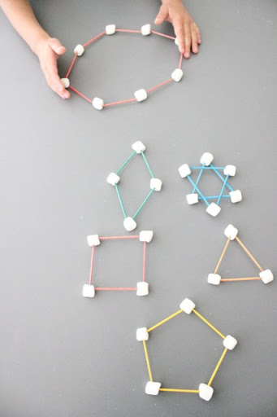
- PAPIR I OLOVKA
ONO ŠTO ĆEŠ NAPRAVITI IZGLEDATI ĆE OD PRILIKE OVAKO:

UZMI ČAČKALICE I KOMADIĆE PLASTELINA, GUMICE ILI GUMENE BOMBONE I POKUŠAJ NAPRAVITI SLIJEDEĆE LIKOVE:

NAKON ŠTO NAPRAVIŠ LIKOVE, SLIKAJ MI I POŠALJI.
ZATIM U BILJEŽNICU NACRTAJ SVAKI OD LIKOVA KOJI SI NAPRAVIO I IMENUJ IH.

